ราชอาณาจักรกัมพูชา (Kingdom of Cambodia)
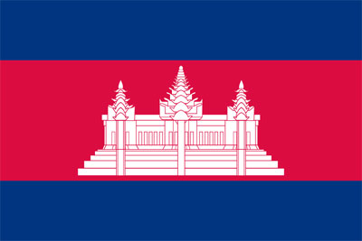
วิจิตรา ประยูรวงษ์
บรรณารักษ์ชำนาญการ

ราชอาณาจักรกัมพูชา (Kingdom of Cambodia) หรือกัมพูชา เป็นที่ตั้งของหลายอาณาจักรโบราณ ได้แก่ ฟูนัน เจนละ และจามปา จนกระทั่ง พ.ศ. 1345-1395 พระเจ้าชัยวรมันที่ 2 ก่อตั้งอาณาจักรขอมได้สำเร็จ และขยายอำนาจได้กว้างขวางถึง 1 ใน 3 ของภูมิภาคอินโดจีน ราชวงศ์ของพระองค์ปกครองอาณาจักรขอมสืบต่อมาอีกกว่า 30 พระองค์ โดยใช้สร้องพระนามว่า วรมัน (ภาษาสันสกฤตแปลว่าเกราะ) รวมระยะเวลาประมาณ 400 ปี จากนั้นเริ่มเสื่อมอำนาจลง เนื่องจากทุ่มเททรัพยากรก่อสร้างศาสนสถานจำนวนมาก ประกอบกับอาณาจักรข้างเคียงเข้มแข็งขึ้น จึงเสียดินแดนบางส่วนให้สุโขทัย และหลังจากนั้นอีกประมาณ 300 ปี ก็ตกอยู่ภายใต้การปกครองของอยุธยา เวียดนาม และรัตนโกสินทร์ตอนต้นในฐานะประเทศราช สลับกับมีเอกราชเป็นช่วงสั้น ๆ จนเมื่อเข้าสู่ยุคล่าอาณานิคมก็ตกเป็นอาณานิคมของฝรั่งเศสใน พ.ศ. 2406 ต่อมาในช่วงสงครามโลกครั้งที่ 2 ญี่ปุ่นได้เข้ายึดครองกัมพูชาไว้ ภายหลังจากสงครามโลกครั้งที่ 2 ยุติลง กัมพูชาได้ตกเป็นเมืองขึ้นของฝรั่งเศสอีกครั้งหนึ่ง รวมระยะเวลาที่ตกอยู่ภายใต้การปกครองของฝรั่งเศสเป็นเวลานานถึง 90 ปี จนได้รับเอกราชในวันที่ 9 พฤศจิกายน พ.ศ. 2496
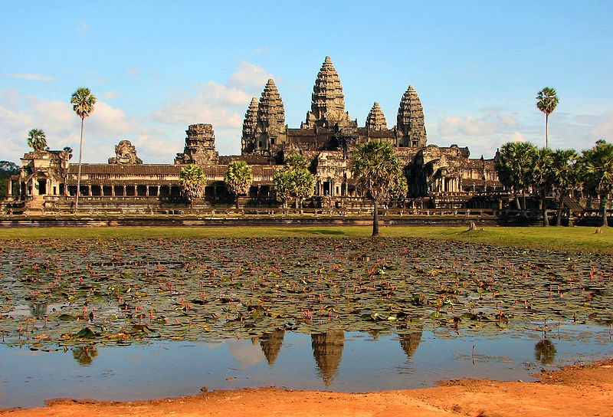
กัมพูชาปกครองระบอบประชาธิปไตยแบบรัฐสภา โดยมีพระมหากษัตริย์เป็นประมุขภายใต้รัฐธรรมนูญ พระมหากษัตริย์องค์ปัจจุบันคือ พระบาทสมเด็จพระบรมนาถนโรดม สีหมุนี ขึ้นครองราชย์เมื่อวันที่ 14 ตุลาคม 2547
ฝ่ายบริหารหรือรัฐบาล มีนายกรัฐมนตรีเป็นผู้นำประเทศ โดยพรรคเสียงข้างมากหรือพรรคต่าง ๆ ร่วมกันเสนอชื่อนายกรัฐมนตรีให้สภาแห่งชาติรับรองด้วยเสียงเกินครึ่ง และพระมหากษัตริย์ลงพระปรมาภิไธยแต่งตั้ง ดำรงตำแหน่งวาระละ 5 ปี นายกรัฐมนตรีคนปัจจุบัน คือ สมเด็จอัครมหาเสนาบดีเดโช ฮุน เซน (Samdech Akeak Moha Sena Padey Decho Hun Sen)
ฝ่ายนิติบัญญัติหรือรัฐสภา ประกอบด้วยสองสภา ได้แก่ สภาแห่งชาติ (National Assembly) และวุฒิสภา (Senate)
สภาแห่งชาติ (National Assembly) มีจำนวนสมาชิกตามรัฐธรรมนูญ 123 คน สมาชิกทั้งหมดมาจากการเลือกตั้งแบบแบ่งเขตเลือกตั้ง ในระบบสัดส่วนแบบบัญชีรายชื่อ จำนวน 21 เขต แต่ละเขตมีผู้แทนได้หลายคน อายุของสภา 5 ปี ประธานสภาแห่งชาติ คือ สมเด็จเฮง สัมริน (H.E. Samdech Heng Samrin) เลขาธิการสภาแห่งชาติ คือ นายเล็ง เป็งลอง (Mr. Leng Peng Long)
วุฒิสภา (Senate) มีจำนวนสมาชิกตามรัฐธรรมนูญ 61 คน สมาชิก 57 คน มาจากการเลือกตั้งโดยสภาท้องถิ่น สมาชิก 2 คน มาจากการเลือกตั้งโดยสภาแห่งชาติ และอีก 2 คน มาจากการแต่งตั้งโดยพระมหากษัตริย์ อายุของสภา 6 ปี ประธานวุฒิสภา คือ สมเด็จเจีย ซิม (H.E. Samdech Chea Sim) เลขาธิการวุฒิสภา คือ นายอุม ซาริธ (H.E. Dr. Oum Sarith)
ฝ่ายตุลาการ เป็นอิสระจากฝ่ายบริหารและนิติบัญญัติ สถาบันสูงสุด คือ สภาผู้พิพากษาสูงสุดซึ่งมีพระมหากษัตริย์เป็นประธาน ทำหน้าที่แต่งตั้งผู้พิพากษา ระบบศาลประกอบด้วย ศาลสูง ศาลอุทธรณ์ และศาลชั้นต้น แต่ละจังหวัด/กรุง มีศาลของตนเอง
ในการเลือกตั้งทั่วไปของกัมพูชาเมื่อวันที่ 28 กรกฎาคม 2556 พรรคประชาชนกัมพูชา (Cambodian People’s Party: CPP) ของสมเด็จอัครมหาเสนาบดีเดโช ฮุน เซ็น ได้ที่นั่งในสภาไม่ถึง 2 ใน 3 จึงไม่สามารถจัดตั้งรัฐบาลพรรคเดียวได้ และในขณะเดียวกันพรรคกู้ชาติกัมพูชา (Cambodia National Rescue Party : CNRP) ของนายสม รังสี พรรคฝ่ายค้าน ได้จำนวนที่นั่งในสภาเป็นรองจากพรรคประชาชนกัมพูชา และได้ปฏิเสธผลการเลือกตั้ง พร้อมทั้งเรียกร้องให้มีการสอบสวนเรื่องการทุจริตการเลือกตั้งในกัมพูชา ทั้งนี้คาดว่าจะมีการประกาศผลการเลือกตั้งอย่างเป็นทางการในเดือนกันยายนนี้ นับว่าสถานการณ์ทางการเมืองในปัจจุบันของกัมพูชาถือเป็นเรื่องที่สำคัญและเป็นที่น่าสนใจสำหรับประเทศไทยและประเทศในกลุ่มอาเซียนเป็นอย่างมาก
-----------------------------------------------------------------------------------------------------------------------
บรรณานุกรม
“กัมพูชาเตือนชาวต่างชาติอย่าเข้าใกล้พื้นที่ประท้วง.” (2556, 3 กันยายน). เดลินิวส์, หน้า 11.
ฝ่ายวิชาการเจเนซิส มีเดียคอม. (ม.ป.ป.). หนังสือหนึ่งในประชาคมอาเซียน ชุด ประเทศกัมพูชา.
กรุงเทพฯ : เจเนซิส มีเดียคอม.
รัชดา ธราภาค. (2555). ราชอาณาจักรกัมพูชา. กรุงเทพฯ : สถาพรบุ๊คส์.
สำนักข่าวกรองแห่งชาติ. (2555). ข้อมูลพื้นฐานของต่างประเทศ 2555. กรุงเทพฯ : สำนักข่าวกรองแห่งชาติ.

